10-263 ＥＳＤＧｓ通信２６３号【草津の報告と埼玉大でのシンポジウム】
手島利夫
１、「スクールＥＳＤくさつプロジェクト」の報告
前号で紹介させていただいた滋賀県草津市の「スクールＥＳＤくさつプロジェクト」に伺って、何より驚いたことは、１校残らず全ての小中学校の教育目標が学習指導要領総則に沿って見直され、ＥＳＤの視点が明確に盛り込まれていることでした。そしてそのどれもが「人にやさしく、自分を高め、みんなのために役立とう」（草津市立志津小学校）というように、自校らしく・わかりやすい目標を掲げていることでした。この言葉には、「自分の成長のためだけの学びでなく、持続可能な社会の創り手として育とうね。」という校長先生や先生方の思いや願いがこもっているように感じました。このような教育目標の下で育っている各小中学校の児童・生徒さんたちのプレゼンや動画が素晴らしかったことは言うまでもありませんでした。
しかし、私が圧倒されたのは、それぞれの実践が【県の水産課の方、専門家の出前授業、保護者・地域の方とも交流の場を作り、世界湖沼会議への参加】等々といった幅広い方々と連携や協力をいただきながら学びの質を高め、素晴らしい成果を上げ始めてるということでした。それが１校だけの取り組みでなく、全市を挙げて進んでいるのです。
「学校運営協議会（学校政策推進課）、地域コーディネーター（生涯学習課）、地域協働合校（生涯学習課）」といった組織が会議のための組織でなく、児童・生徒の学びを共に創るための組織になっている点も感動的です。学習過程の一番重要な「問題に気づく」段階で、人との出会いやワクワクするような体験、自分たちが調査して明確になった事実との出会いなどを、地域の方々との連携から創り出せている点は、各自治体が目指すべき姿なのではないでしょうか。
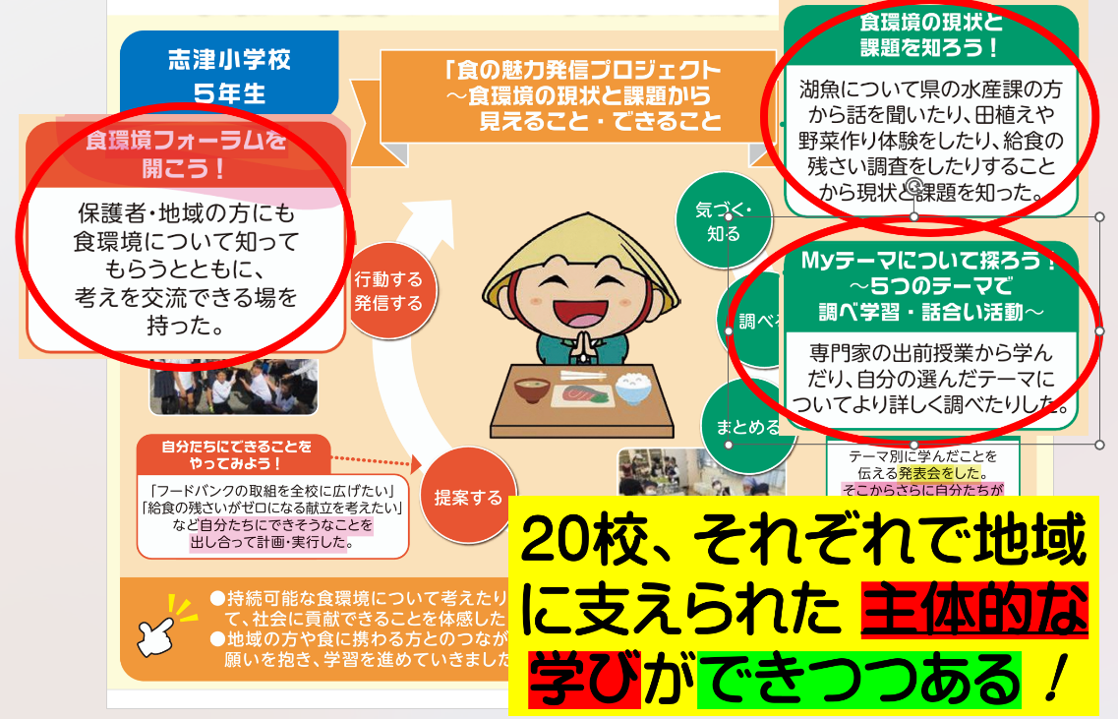
[R6市内全20小中学校の実践資料（志津小学校）を元に手島が編集]

２ 埼玉大学で「学習者主体の学びの実現」について語り合います
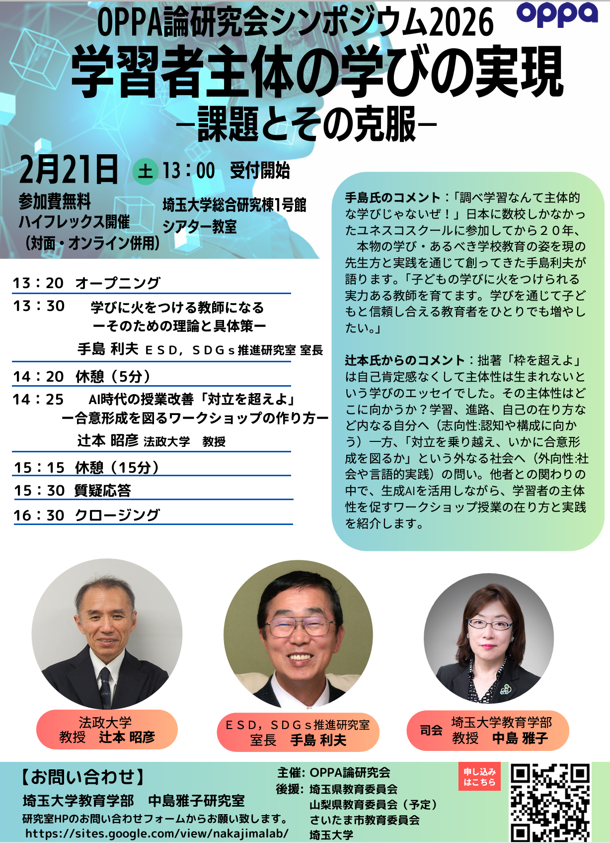

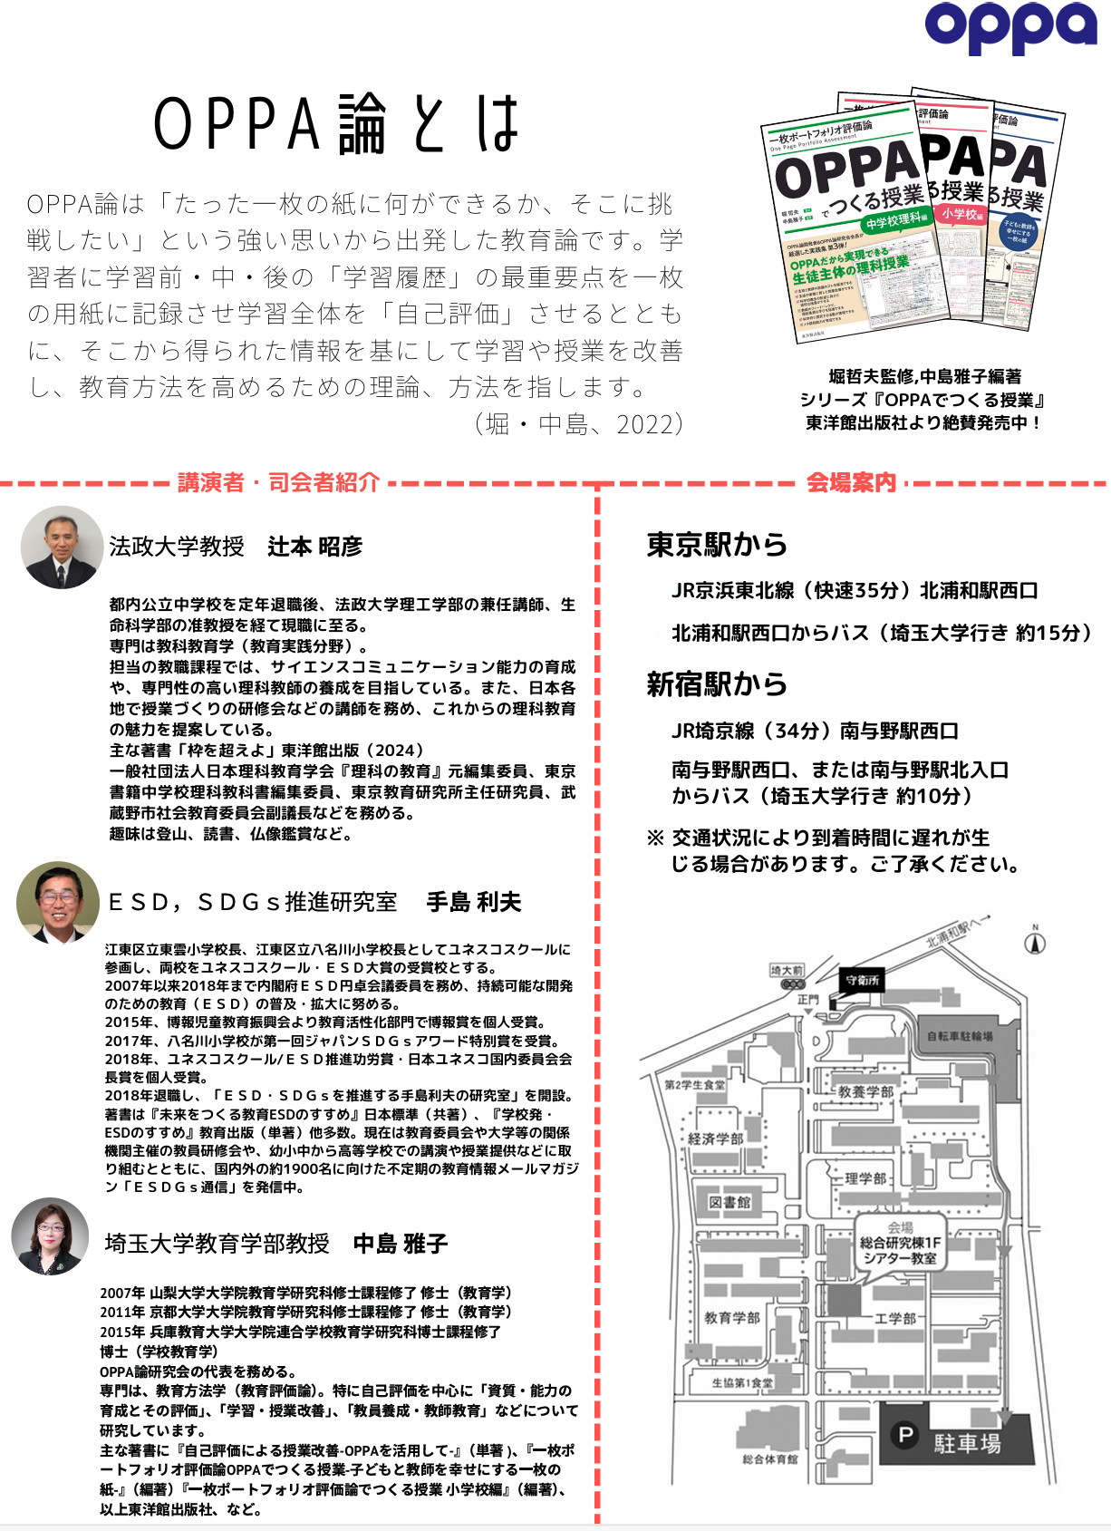
２月２１日（土）１３：００～１６：３０ ＯＰＰＡ論研究会シンポジウムにお招きいただき、私も５０分間のお時間をいただき、「学びに火をつける教師になる」－そのための理論と具体策―についてお話させていただけることとなりました。後半には法政大学の辻本昭彦教授から、ＡＩ時代の授業改善「対立を超えよ」－合意形成を図るワークショップの作り方―という興味深いお話も伺えるそうです。ドイツのビール会社ハイネッケン社のワークショップの作り方も話題に出していただけそうです。なんだか楽しみですね。
2024年の春頃に教育目標評価学会様から「ユネスコスクールの学校づくりと目標・評価論」という論文のご依頼をいただいたことから同学会大会のシンポジウム2024年12月に招かれお話したご縁で、2025年7月に埼玉大学教育学部初等理科指導法・中等理科指導法のゲストスピーカーとして「学習者主体の学びづくりについて」2コマの授業をさせていただきました。論文も学会誌に掲載していただいたのですが、ありがたいことに、埼玉大学で開催される今回のシンポジストとしてもお招きいただいたのです。なんだか「ＥＳＤというわらしべ」をもって歩いていると次々とお声がかかり、知らぬ間に長者様になっていたような不思議な話です。
対面・オンライン併用での無料開催とのことですので、参加はお気軽に、中身は少しだけまじめに・・・お会いできるのが楽しみです。
皆様との出会いが学びの原動力になっているようです。よろしくお願いいたします。

「ＥＳＤ・ＳＤＧｓ推進研究室」室長 手島利夫
URL=https://www.esd-tejima.com/
事務所：〒130-0025 東京都墨田区千歳１－５－１０
☏＝ 090-9399-0891 Ｍａｉｌ＝contact@esdtejima.com
＊＊＊＊＊＊＊＊＊＊＊＊＊＊＊＊＊＊＊＊＊＊＊＊＊＊＊＊＊＊＊
【参考】
ＥＳＤＧｓ通信：手島利夫が名刺交換させていただいた方に配信している不定期なメール
マガジンで、文科・環境・外務など関係省庁、大学・研究機関、教員、教育行政、政治
家、企業等々の方々も含め約1９００名様に配信させていただいております。
ご案内するイベント等については、手島との関わりのあるものに限っております。
contact@esdtejima.com にメールでご連絡いただければ、登録・及び削除をいたし
ます。よろしくお願いいたします。

